İşgücü Piyasası Görünümü:
Mayıs 2019

15 Ağustos 2019

İSTİHDAMDA KAYIPLAR YENİDEN DEVREDE

Seyfettin Gürsel*, Hamza Mutluay∗∗

Yönetici Özeti

Mevsim etkilerinden arındırılmış işgücü verilerine göre tarım dışı işsizlik oranı Mayıs 2019 döneminde 0,2 puan artarak yüzde 16,2 olmuştur. Bu dönemde tarım dışı istihdam 112 bin azalmış, tarım dışı işgücü ise 68 bin azalış kaydetmiştir. Hem istihdamda hem işgücünde ciddi azalışlar olduğu dikkat çekmektedir. Sektörel veriler tüm sektörlerde istihdamın azaldığını, bununla birlikte en çarpıcı azalışın hizmetlerde olduğunu işaret etmektedir. Hizmetlerde istihdam 62 bin azalırken sanayide istihdam kaybı 7 bindir. Şubat 2018’den bu yana devam eden İnşaattaki kayıpların ise 691 bine ulaştığını belirtmek isteriz. Mevsimsel etkilerden arındırılmış verilere göre kadınların hem işgücünde hem istihdamında azalma kaydedilmiştir.

Tarım dışı işsiz sayısı 4 milyon 422 bin

Mevsim etkilerinden arındırılmış verilere göre Mayıs 2019 döneminde Nisan 2019 dönemiyle kıyaslandığında tarım dışı işgücü 68 bin azalarak 27 milyon 295 bine gerilerken, tarım dışı istihdam 112 bin azalarak 22 milyon 873 bin kişi olarak kaydedilmiştir (Şekil 1, Tablo 1). Bu gelişmeler sonucunda tarım dışı işsiz sayısı 44 bin kişi artarak 4 milyon 422 bine yükselmiş, tarım dışı işsizlik oranı ise yüzde 16,2 olmuştur. Tarım dışı sektörlerde işgücündeki azalışa rağmen istihdamda daha büyük kayıpların gerçekleşmesi sonucunda tarım dışı işsizlik oranının arttığı görülmektedir.

Şekil 1 Mevsim etkilerinden arındırılmış tarım dışı işgücü, istihdam ve işsizlik oranı
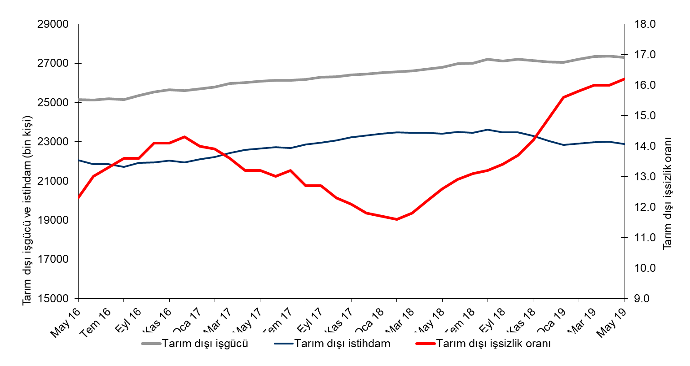
Kaynak: TÜİK, Betam

Haziran 2019 döneminde işsizliğin artmasını bekliyoruz

Betam tahmin modeli, mevsim etkilerinden arındırılmış tarım dışı işsizliğin Mayıs 2019 döneminde 0,1 yüzde puan artışla yüzde 16,1’e yükseleceğini tahmin etmişti. Tarım dışı işsizlik oranı 0,2 yüzde puan artarak yüzde 16,2’ye yükseldi. Betam tahmin modeli Haziran 2019 döneminde mevsim etkilerinden arındırılmış tarım dışı işsizlik oranının 0,1 yüzde puan artarak yüzde 16,3 seviyesine yükseleceğini öngörmektedir. Tahmin modelinin ayrıntılarına Betam internet sitesinden ulaşılabilir. Tahmin modelinde kullanılan Kariyer.net verilerinden ilan başına başvuru sayısı Şekil 2'de gösterilmektedir. Kariyer.net'in verileri Betam tahmin modelinin girdilerinden biri olmakla birlikte tek etken değildir. Tahminde kullanılan ekonometrik modelde İŞKUR verileri, reel kesim güven endeksi, kapasite kullanım oranı gibi farklı birçok değişken kullanılmaktadır.

Şekil 2 Mevsim etkilerinden arındırılmış tarım dışı işsizlik oranı ve ilan başına başvuru sayısı
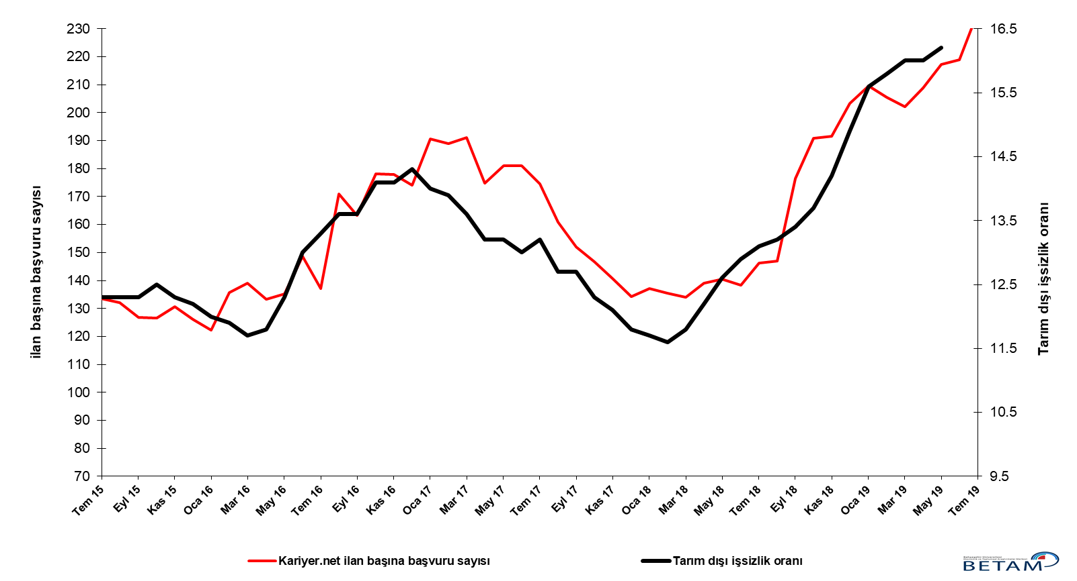
Kaynak: Kariyer.net, TÜİK, Betam

İstihdamda tüm sektörlerde düşüş

Mevsimsellikten arındırılmış sektörel istihdam verilerine göre Mayıs 2019 döneminde Nisan 2019 dönemine kıyasla tüm sektörlerde istihdamda azalışlar kaydedilmiştir (Şekil 3, Tablo 2). Sanayi sektöründe Nisan 2019 döneminde 71 bin artış kaydedilirken, Mayıs 2019 döneminde ise 7 binlik azalış gerçekleşmiştir. Bu dönemde hizmetlerde de 62 bin kişilik istihdam kaybı yaşanmıştır. İnşaatta ise Şubat 2018’den beri devam eden istihdam kayıpları birikimli olarak 691 bine ulaşmıştır. Ocak 2018’de 2 milyon 216 bin çalışana sahip olan bu sektör 16 ayda istihdamının yüzde 31’ini yitirmiştir.

Şekil 3 Sektörlerin istihdam değişimi (bin kişi)

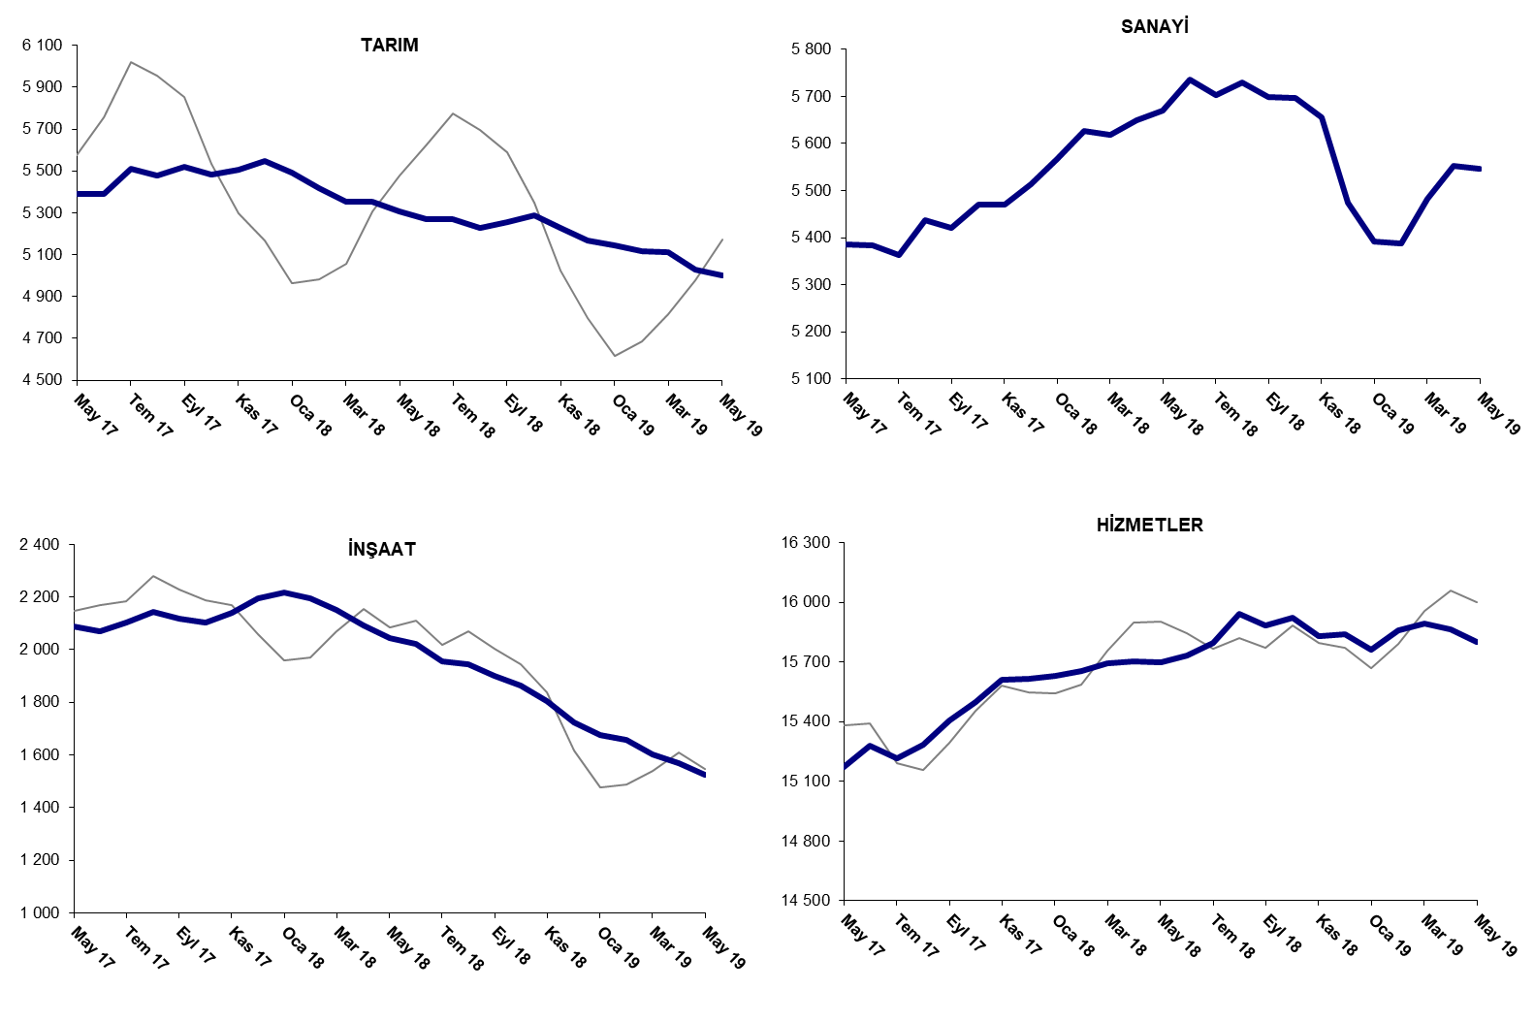
Kaynak: TÜİK, Betam

Tarım dışı istihdam yıllık olarak düşmeye devam ediyor

Mayıs 2019 döneminde bir önceki yılın aynı dönemine kıyasla mevsim etkilerinden arındırılmamış tarım dışı işgücü 409 bin (yüzde 1,5) artmış, tarım dışı istihdam 562 bin (yüzde 2,4) azalmıştır (Şekil 4). Yıllık işgücü artışı, istihdam kayıplarıyla birlikte yavaşlamış ve normal eğiliminden sapma göstermiştir. Buna karşın tarım dışı istihdam yıllık olarak da gerilemiştir. Bu gelişmelerin sonucunda Mayıs 2019 döneminde geçen yılın aynı dönemine kıyasla tarım dışı işsiz sayısı 971 bin kişi artmıştır.

Şekil 4 Tarım dışı işgücü, istihdam ve işsiz sayısında yıllık değişimler
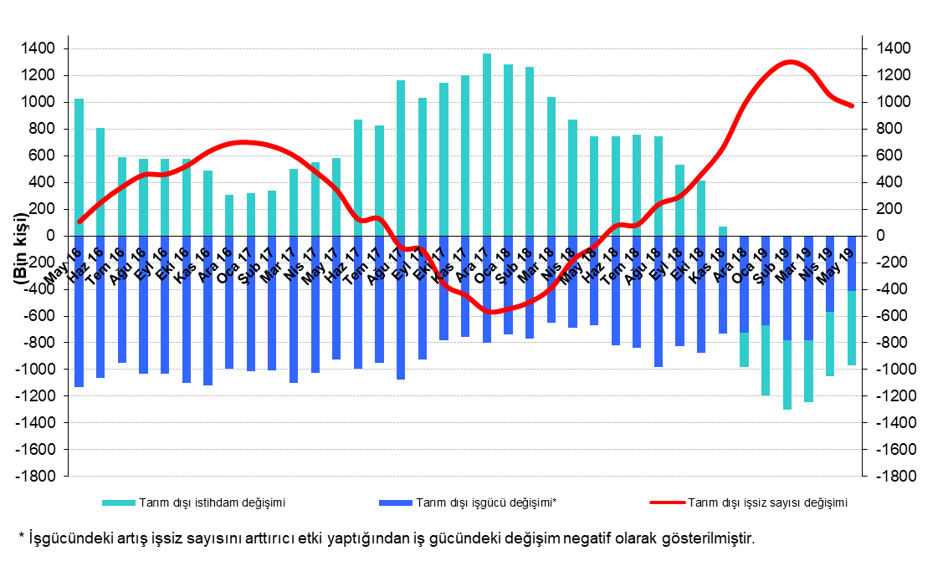

Kaynak: TÜİK, Betam

İşsizlikteki toplumsal cinsiyet farkı daraldı

Şekil 5’te mevsim etkilerinden arındırılmış kadın ve erkek tarım dışı işsizlik oranları verilmektedir. Mayıs 2019 döneminde kadınların tarım dışı işsizlik oranı Nisan 2019’a kıyasla değişmeyerek yüzde 20,5 seviyesinde sabit kalmıştır. Erkeklerin işsizlik oranı ise 0,3 yüzde puan artarak 14,5’e yükselmiştir. Mayıs 2019 döneminde Nisan 2019 dönemine kıyasla kadın işgücünde 44 bin kişilik bir düşüş dikkat çekmektedir. Kadın işgücünde düşüşlerin nadir gözlemlendiğini hatırlatmak gerekir. Erkek işgücünde ise sadece 5 binlik artış görülmektedir (Tablo 3). Bu dönemde erkek istihdamında 53 bin gerileme, kadın istihdamında ise 32 binlik bir azalma görülmektedir. Tarım dışı işsizlik oranlarındaki toplumsal cinsiyet farkı 6,0 yüzde puana gerilemiştir.

Şekil 5: Mevsim etkilerinden arındırılmış kadın ve erkek tarım dışı işsizlik oranları (%)
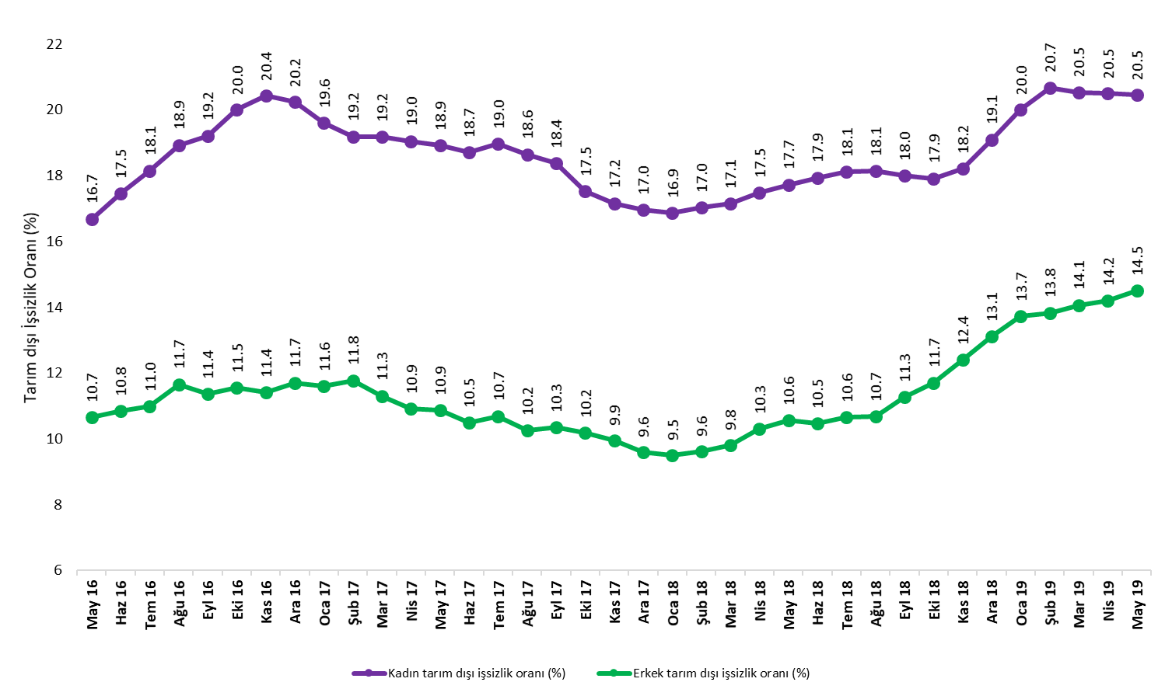
Kaynak: TÜİK, Betam

Tablo 1 Mevsim etkilerinden arındırılmış tarım dışı işgücü göstergeleri (bin kişi) *

 | İşgücü | İstihdam | İşsizlik | İşsizlik Oranı | Aylık değişimler
Mayıs 16 | 25143 | 22050 | 3093 | 12.3% | İşgücü | İstihdam | İşsizlik
Haziran 16 | 25121 | 21855 | 3266 | 13.0% | -22 | -195 | 173
Temmuz 16 | 25195 | 21844 | 3351 | 13.3% | 74 | -11 | 85
Ağustos 16 | 25135 | 21717 | 3418 | 13.6% | -60 | -127 | 67
Eylül 16 | 25361 | 21912 | 3449 | 13.6% | 226 | 195 | 31
Ekim 16 | 25534 | 21934 | 3600 | 14.1% | 173 | 22 | 151
Kasım 16 | 25640 | 22025 | 3615 | 14.1% | 106 | 91 | 15
Aralık 16 | 25609 | 21947 | 3662 | 14.3% | -31 | -78 | 47
Ocak 17 | 25694 | 22097 | 3597 | 14.0% | 85 | 150 | -65
Şubat 17 | 25792 | 22207 | 3585 | 13.9% | 98 | 110 | -12
Mart 17 | 25964 | 22433 | 3531 | 13.6% | 172 | 226 | -54
Nisan 17 | 26017 | 22583 | 3434 | 13.2% | 53 | 150 | -97
Mayıs 17 | 26090 | 22646 | 3444 | 13.2% | 73 | 63 | 10
Haziran 17 | 26129 | 22732 | 3397 | 13.0% | 39 | 86 | -47
Temmuz 17 | 26130 | 22681 | 3449 | 13.2% | 1 | -51 | 52
Ağustos 17 | 26187 | 22861 | 3326 | 12.7% | 57 | 180 | -123
Eylül 17 | 26281 | 22943 | 3338 | 12.7% | 94 | 82 | 12
Ekim 17 | 26310 | 23074 | 3236 | 12.3% | 30 | 131 | -101
Kasım 17 | 26416 | 23220 | 3196 | 12.1% | 106 | 146 | -40
Aralık 17 | 26444 | 23324 | 3120 | 11.8% | 28 | 104 | -76
Ocak 18 | 26514 | 23412 | 3102 | 11.7% | 70 | 88 | -18
Şubat 18 | 26555 | 23475 | 3080 | 11.6% | 41 | 63 | -22
Mart 18 | 26601 | 23462 | 3139 | 11.8% | 45 | -13 | 58
Nisan 18 | 26706 | 23448 | 3258 | 12.2% | 105 | -14 | 119
Mayıs 18 | 26786 | 23411 | 3375 | 12.6% | 80 | -37 | 117
Haziran 18 | 26968 | 23489 | 3479 | 12.9% | 182 | 78 | 104
Temmuz 18 | 26992 | 23456 | 3536 | 13.1% | 24 | -33 | 57
Ağustos 18 | 27206 | 23615 | 3591 | 13.2% | 214 | 159 | 55
Eylül 18 | 27114 | 23481 | 3633 | 13.4% | -92 | -134 | 42
Ekim 18 | 27211 | 23483 | 3728 | 13.7% | 97 | 2 | 95
Kasım 18 | 27146 | 23291 | 3855 | 14.2% | -65 | -192 | 127
Aralık 18 | 27073 | 23039 | 4034 | 14.9% | -73 | -252 | 179
Ocak 19 | 27051 | 22831 | 4220 | 15.6% | -22 | -208 | 186
Şubat 19 | 27203 | 22905 | 4298 | 15.8% | 152 | 74 | 78
Mart 19 | 27352 | 22976 | 4376 | 16.0% | 149 | 71 | 78
Nisan 19 | 27363 | 22985 | 4378 | 16.0% | 11 | 9 | 2
Mayıs 19 | 27295 | 22873 | 4422 | 16.2% | -68 | -112 | 44

Kaynak: TÜİK, Betam

Tablo 2 Mevsim etkilerinden arındırılmış sektörel istihdam (bin kişi) *

 | Tarım | Sanayi | İnşaat | Hizmetler | Aylık değişimler
Mayıs 16 | 5334 | 5386 | 2062 | 14602 | Tarım | Sanayi | İnşaat | Hizmetler
Haziran 16 | 5191 | 5330 | 1958 | 14567 | -143 | -56 | -104 | -35
Temmuz 16 | 5217 | 5254 | 1958 | 14632 | 26 | -76 | 0 | 65
Ağustos 16 | 5281 | 5224 | 1919 | 14574 | 64 | -30 | -39 | -58
Eylül 16 | 5334 | 5260 | 2027 | 14625 | 53 | 36 | 108 | 51
Ekim 16 | 5266 | 5282 | 1992 | 14660 | -68 | 22 | -35 | 35
Kasım 16 | 5277 | 5316 | 1991 | 14718 | 11 | 34 | -1 | 58
Aralık 16 | 5308 | 5265 | 1962 | 14720 | 31 | -51 | -29 | 2
Ocak 17 | 5434 | 5274 | 1968 | 14856 | 126 | 9 | 6 | 136
Şubat 17 | 5475 | 5251 | 2016 | 14940 | 41 | -23 | 48 | 84
Mart 17 | 5380 | 5346 | 2089 | 14997 | -95 | 95 | 73 | 57
Nisan 17 | 5359 | 5372 | 2122 | 15089 | -21 | 26 | 33 | 92
Mayıs 17 | 5390 | 5386 | 2088 | 15172 | 31 | 14 | -34 | 83
Haziran 17 | 5391 | 5383 | 2071 | 15278 | 1 | -3 | -17 | 106
Temmuz 17 | 5512 | 5363 | 2104 | 15215 | 121 | -20 | 33 | -63
Ağustos 17 | 5478 | 5437 | 2142 | 15282 | -34 | 74 | 38 | 67
Eylül 17 | 5522 | 5421 | 2118 | 15404 | 44 | -16 | -24 | 122
Ekim 17 | 5483 | 5470 | 2104 | 15500 | -39 | 49 | -14 | 96
Kasım 17 | 5508 | 5470 | 2138 | 15612 | 25 | 0 | 34 | 112
Aralık 17 | 5549 | 5514 | 2194 | 15617 | 41 | 44 | 56 | 5
Ocak 18 | 5493 | 5567 | 2216 | 15629 | -56 | 53 | 22 | 12
Şubat 18 | 5418 | 5627 | 2194 | 15654 | -75 | 60 | -22 | 25
Mart 18 | 5355 | 5618 | 2150 | 15693 | -63 | -9 | -44 | 39
Nisan 18 | 5353 | 5650 | 2092 | 15705 | -2 | 32 | -58 | 12
Mayıs 18 | 5305 | 5669 | 2044 | 15698 | -48 | 19 | -48 | -7
Haziran 18 | 5271 | 5737 | 2021 | 15732 | -34 | 68 | -23 | 34
Temmuz 18 | 5270 | 5703 | 1954 | 15798 | -1 | -34 | -67 | 66
Ağustos 18 | 5230 | 5730 | 1943 | 15942 | -40 | 27 | -11 | 144
Eylül 18 | 5256 | 5698 | 1901 | 15882 | 26 | -32 | -42 | -60
Ekim 18 | 5287 | 5696 | 1863 | 15924 | 31 | -2 | -38 | 42
Kasım 18 | 5228 | 5656 | 1806 | 15828 | -59 | -40 | -57 | -96
Aralık 18 | 5170 | 5474 | 1724 | 15841 | -58 | -182 | -82 | 13
Ocak 19 | 5145 | 5392 | 1675 | 15764 | -25 | -82 | -49 | -77
Şubat 19 | 5119 | 5388 | 1656 | 15860 | -26 | -4 | -19 | 96
Mart 19 | 5112 | 5482 | 1602 | 15892 | -7 | 94 | -54 | 32
Nisan 19 | 5028 | 5553 | 1569 | 15864 | -84 | 71 | -33 | -28
Mayıs 19 | 5003 | 5546 | 1525 | 15802 | -25 | -7 | -44 | -62

Kaynak: TÜİK, Betam

Tablo 3: Mevsim etkilerinden arındırılmış kadın ve erkek tarım dışı işgücü göstergeleri (bin kişi)

 | Kadın İşgücü | Kadın İstihdam | Kadın İşsiz | Erkek İşgücü | Erkek İstihdam | Erkek İşsiz
Nisan 16 | 7146 | 5955 | 1191 | 17854 | 15995 | 1858
Mayıs 16 | 7191 | 5991 | 1200 | 17913 | 16005 | 1908
Haziran 16 | 7267 | 5998 | 1268 | 17823 | 15891 | 1932
Temmuz 16 | 7281 | 5959 | 1321 | 17912 | 15946 | 1966
Ağustos 16 | 7320 | 5935 | 1385 | 17968 | 15875 | 2094
Eylül 16 | 7385 | 5967 | 1418 | 18035 | 15987 | 2047
Ekim 16 | 7436 | 5949 | 1488 | 18095 | 16005 | 2089
Kasım 16 | 7466 | 5941 | 1525 | 18150 | 16080 | 2070
Aralık 16 | 7451 | 5943 | 1508 | 18177 | 16051 | 2127
Ocak 17 | 7446 | 5986 | 1460 | 18246 | 16131 | 2115
Şubat 17 | 7496 | 6058 | 1438 | 18269 | 16119 | 2150
Mart 17 | 7597 | 6140 | 1457 | 18315 | 16246 | 2069
Nisan 17 | 7604 | 6155 | 1448 | 18355 | 16352 | 2003
Mayıs 17 | 7669 | 6219 | 1450 | 18384 | 16387 | 1997
Haziran 17 | 7676 | 6240 | 1436 | 18419 | 16487 | 1932
Temmuz 17 | 7693 | 6235 | 1459 | 18449 | 16477 | 1971
Ağustos 17 | 7726 | 6285 | 1441 | 18489 | 16595 | 1894
Eylül 17 | 7776 | 6348 | 1428 | 18519 | 16603 | 1916
Ekim 17 | 7786 | 6422 | 1364 | 18541 | 16653 | 1888
Kasım 17 | 7835 | 6491 | 1344 | 18576 | 16730 | 1846
Aralık 17 | 7879 | 6543 | 1336 | 18617 | 16832 | 1784
Ocak 18 | 7918 | 6583 | 1335 | 18636 | 16865 | 1771
Şubat 18 | 7937 | 6586 | 1351 | 18668 | 16875 | 1793
Mart 18 | 7930 | 6570 | 1360 | 18696 | 16864 | 1831
Nisan 18 | 7989 | 6593 | 1396 | 18732 | 16804 | 1928
Mayıs 18 | 8042 | 6617 | 1425 | 18754 | 16774 | 1980
Haziran 18 | 8081 | 6632 | 1449 | 18784 | 16818 | 1966
Temmuz 18 | 8101 | 6634 | 1467 | 18803 | 16801 | 2002
Ağustos 18 | 8204 | 6717 | 1487 | 18833 | 16822 | 2011
Eylül 18 | 8177 | 6706 | 1471 | 18846 | 16724 | 2122
Ekim 18 | 8266 | 6785 | 1481 | 18870 | 16662 | 2208
Kasım 18 | 8251 | 6749 | 1502 | 18883 | 16543 | 2340
Aralık 18 | 8332 | 6741 | 1591 | 18894 | 16417 | 2477
Ocak 19 | 8359 | 6687 | 1673 | 18904 | 16310 | 2594
Şubat 19 | 8430 | 6687 | 1743 | 18919 | 16303 | 2616
Mart 19 | 8476 | 6735 | 1740 | 18925 | 16264 | 2661
Nisan 19 | 8420 | 6694 | 1727 | 18924 | 16238 | 2686
Mayıs 19 | 8376 | 6662 | 1713 | 18929 | 16185 | 2745

Kaynak: TÜİK, Betam

*Prof. Dr. Seyfettin Gürsel, Betam, Direktör, seyfettin.gursel@eas.bau.edu.tr
∗∗ Hamza Mutluay, Betam, Araştırma Görevlisi, hamza.mutluay@eas.bau.edu.tr
Betam'ın kullandığı tahmin modeli "Kariyer.net Verisiyle Kısa Vadeli Tarım Dışı İşsizlik Tahmini" başlıklı Betam Araştırma Notu 168'de ayrıntılı olarak tartışılmaktadır. Modeldeki yenilikler ise "Mevsim Etkilerinden Arındırılmış İşsizlik Tahmini" başlıklı Betam Bilgi Notu 14'te açıklanmıştır. Soybilgen, B., "Kariyer.net Verisiyle Kısa Vadeli Tarım Dışı İşsizlik Tahmini", Betam Araştırma Notu 168. http://betam.bahcesehir.edu.tr/tr/2014/06/kariyer-net-verisiyle-kisa-vadeli-tarim-disi-issizlik-tahmini/ Soybilgen, B., "Mevsim Etkilerinden Arındırılmış İşsizlik Tahmini", Betam Bilgi Notu 14 http://betam.bahcesehir.edu.tr/2015/08/mevsim-etkilerinden-arindirilmis-tarim-disi-issizlik-tahmini/
Betam Kariyer.net tarafından sağlanan verilerden açık bulunan iş pozisyonu başına yapılan başvuru sayısını hesaplıyor. Bu seri hem mevsim hem takvim etkilerinden arındırılmıştır. İlan başına başvuru sayısının azalması bir yandan münhal işlerin artmasına diğer yandan da başvuru sayısının azalmasına bağlıdır. Münhal işlerin artması büyümenin hızlanmasına bağlanırken, başvuruların azalması iş arayan sayısının azalmasına bağlı olacaktır.
Sektörel istihdam serileri teker teker mevsim etkilerinden arındırılmaktadır. Dolayısıyla sektörel istihdam rakamlarının toplamı, mevsim etkilerinden arındırılmış toplam istihdam rakamından farklı olabilmektedir. Aradaki fark mevsim etkilerinden arındırma prosedürünün lineer olmamasından kaynaklanmaktadır.
TÜİK Şubat 2014 döneminde işgücü piyasası verilerinde önemli düzeltmelere gitmiştir. Bu kapsamda, TÜİK çeşitli işgücü verilerini geriye doğru düzeltmiş ve mevsim etkilerinden arındırılmış verileri de açıklamaya devam etmiştir. Ancak düzeltmeler toplumsal cinsiyet ayrımında yapılmamıştır. Bu sebeple kadın ve erkek işgücü verileri mevsimsel etkilerden arındırma işleminin sağlıklı olarak yapılamamıştır. Zira mevsim etkilerinden arındırma işlemi için en az 36 gözlem gerekmektedir. Şubat 2017 dönemi verilerinin açıklanmasıyla birlikte mevsim etkilerinden arındırma işlemi için gerekli olan 36 gözlem sayısı sağlanmıştır ve bu dönemden itibaren Betam toplumsal cinsiyet ayrımında mevsim etkilerinden arındırma işlemini yapmaktadır. Yine de mevsim etkilerinden arındırmanın en azından bir süre daha serilerde fazladan oynaklığa sebep olabileceği unutulmamalıdır.

